Resolución del Pleno del Instituto de Transparencia, Acceso a la Información Pública y Protección de Datos Personales del Estado de México y Municipios, con domicilio en Metepec, Estado de México, a quince de junio de dos mil veintidós.
Visto el expediente relativo a los recursos de revisión 03574/INFOEM/IP/RR/2022 y 03575/INFOEM/IP/RR/2022 interpuesto por X X X, al cual en lo sucesivo se le denominara EL RECURRENTE, en contra de las respuestas a la solicitudes de información con números de folio 00034/MATEOATE/IP/2022 y 00035/MATEOATE/IP/2022, por parte del Ayuntamiento de San Mateo Atenco, en lo sucesivo EL SUJETO OBLIGADO; se procede a dictar la presente resolución, con base en lo siguiente.
A N T E C E D E N T E S
1. SOLICITUD. Con fecha cuatro de febrero de dos mil veintidós, EL RECURRENTE, presentó a través del Sistema de Acceso a la Información Mexiquense (SAIMEX) ante EL SUJETO OBLIGADO, solicitudes de acceso a la información pública, registrada bajo los números de expediente folio 00034/MATEOATE/IP/2022 y 00035/MATEOATE/IP/2022, mediante el cual solicitó información en el tenor siguiente:
00034/MATEOATE/IP/2022:
“Solicito el excel donde se encuentra las remuneraciones de los servidores públicos el anterior y para que no se complique su localización el que es enviada al OSFEM y que cuenta con nombre, cargo, área de adscripción, sueldo bruto, sueldo neto y los datos personales le solicito los teste (versión pública), lo anterior del mes de enero de 2021. Esta información esta susceptibles a la publicación en medios de comunicación, por lo que solicito se me entregue acta y acuerdo de la versión pública, así como su debida integración “(Sic)
00035/MATEOATE/IP/2022:
“Solicito el excel donde se encuentra las remuneraciones de los servidores públicos el anterior y para que no se complique su localización el que es enviada al OSFEM y que cuenta con nombre, cargo, área de adscripción, sueldo bruto, sueldo neto y los datos personales le solicito los teste (versión pública), lo anterior del mes de enero de 2022. Esta información esta susceptibles a la publicación en medios de comunicación, por lo que solicito se me entregue acta y acuerdo de la versión pública, así como su debida integración“(Sic)
Modalidad elegida para la entrega de la información: A través del SAIMEX.
2. RESPUESTA. Con fecha catorce de febrero del dos mil veintidós, el SUJETO OBLIGADO otorgó, a través del SAIMEX, respuestas a las solicitudes de acceso a la información de la siguiente manera:
Solicitud de información 00034/MATEOATE/IP/2022:
En respuesta a la solicitud recibida, nos permitimos hacer de su conocimiento que con fundamento en el artículo 53, Fracciones: II, V y VI de la Ley de Transparencia y Acceso a la Información Pública del Estado de México y Municipios, le contestamos que:
SE DA RESPUESTA A LA SOLICITUD DE 00034/MATEOATE/IP/2022 A TRAVÉS DEL OFICIO SMA/UIPPET/UT/162/2022.
ATENTAMENTE
BRENDA SELENE HERNANDEZ LOPEZ
El SUJETO OBLIGADO adjuntó para tal efecto los archivos electrónicos denominados:
“OFICIO 28 FEBRERO.pdf” Oficio SMA/TM/0185/2022, de fecha veintiocho de febrero de dos mil veintidós, signado por el Tesorero Municipal por medio del cual menciona que entrega en versión pública las remuneraciones correspondientes del mes de enero de los servidores públicos entregados al OSFEM en el ejercicio fiscal 2021, por lo que se anexa el oficio descrito:
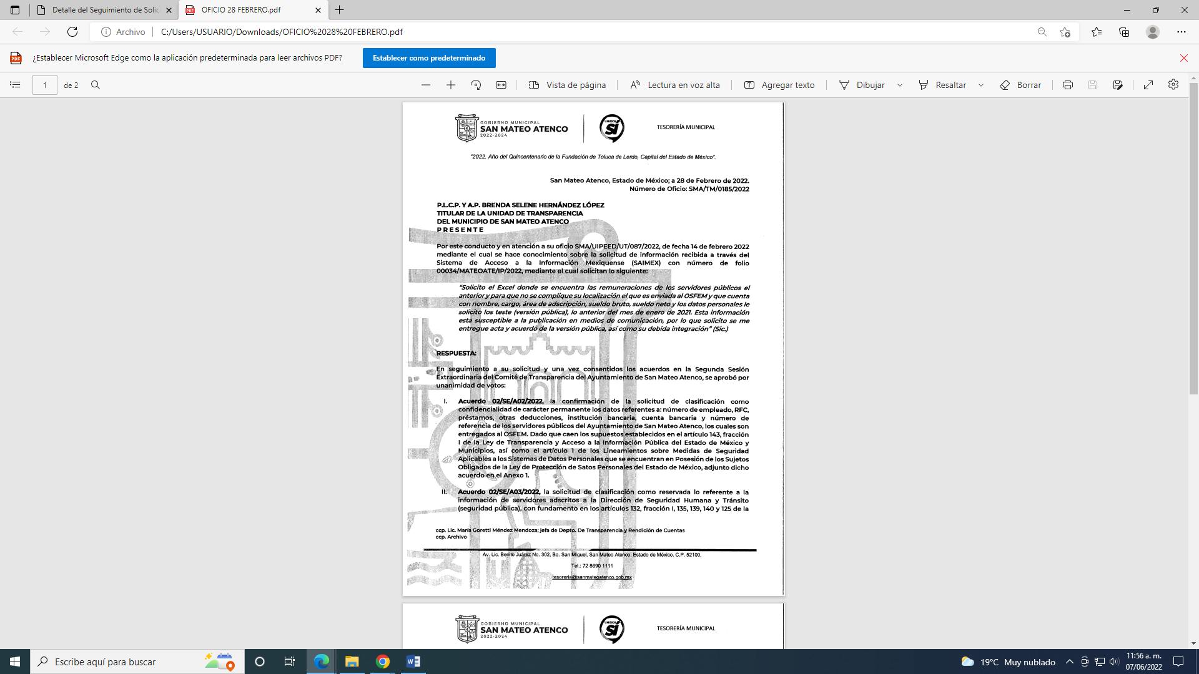
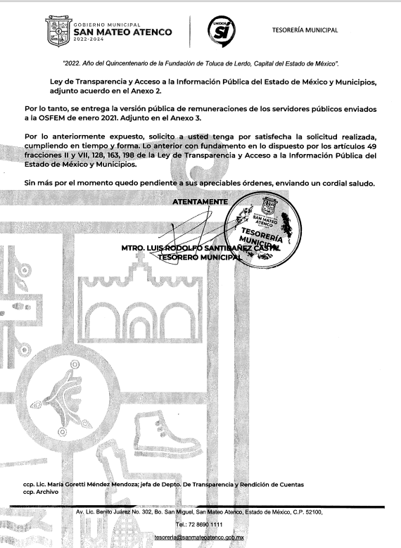
“NOMINA ENERO 2021-INF CLASIFICADA RESERVADA Y CLASIFICADA 1ERA QUINCENA.pdf”
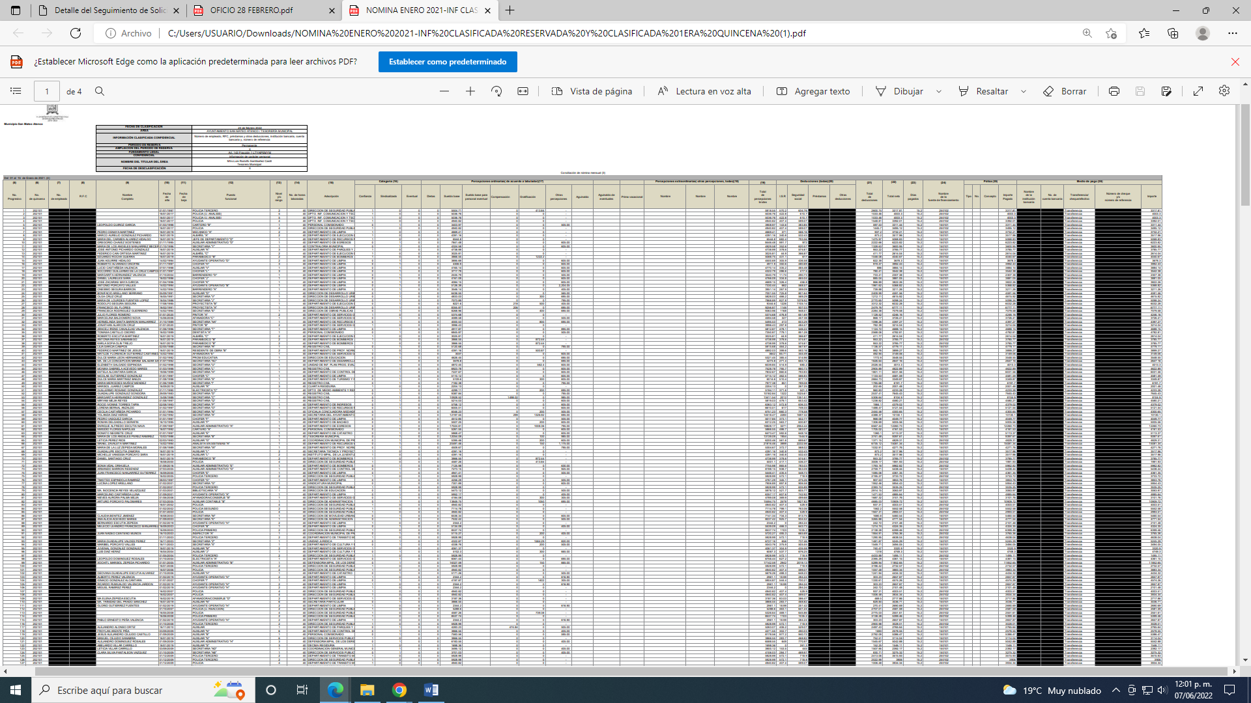
“NOMINA ENERO 2021-INF CLASIFICADA RESERVADA Y CLASIFICADA 2DA QUINCENA (2).pdf”
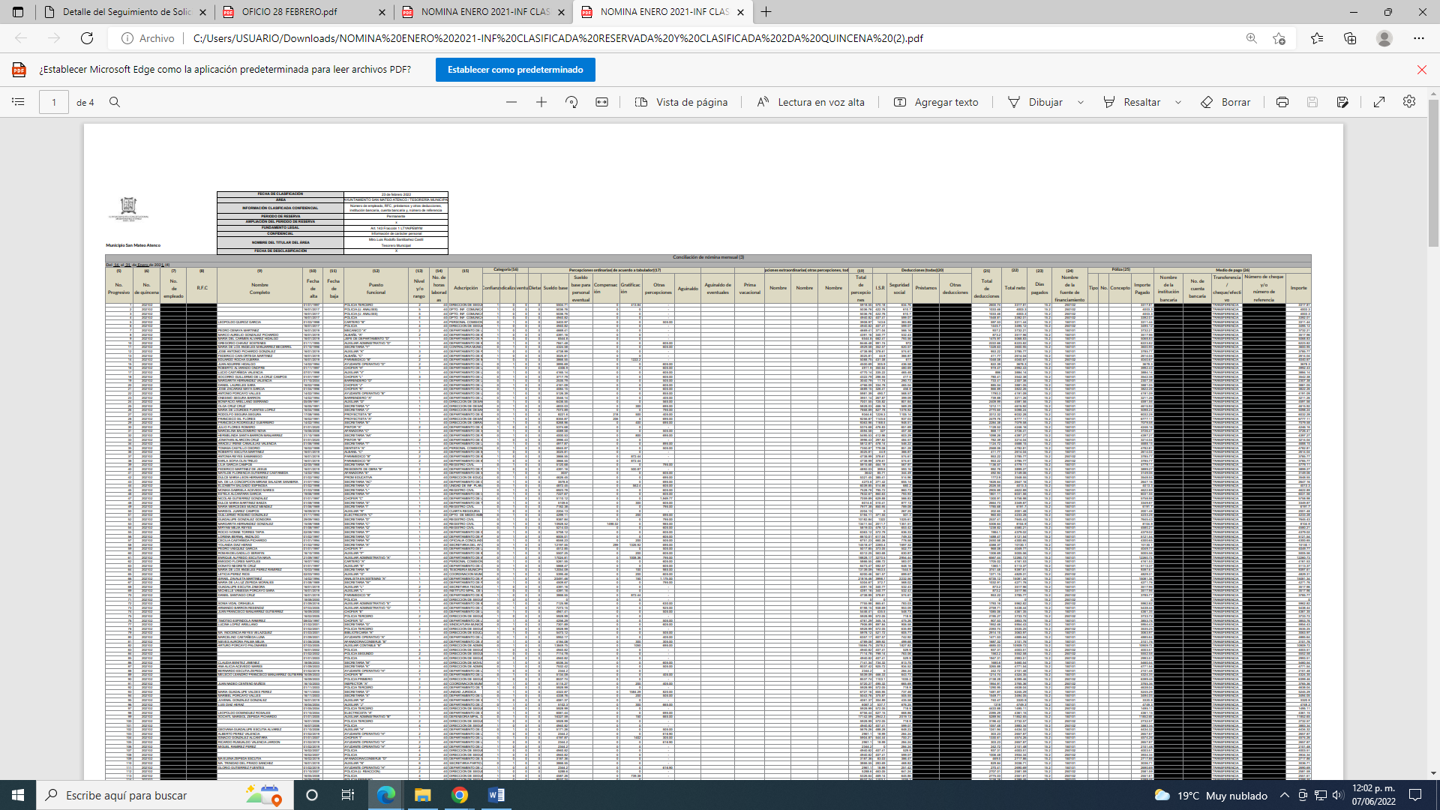
“OF UT 162.pdf” Oficio SMA/UIPPET/UT/162/2022, de fecha veintiocho de febrero de dos mil veintidós , signado por la Titular de la Unidad de Transparencia mediante el cual señala que remite la información proporcionada por la Tesorería en atención a su solicitud de acceso a la información pública, tal como se observa a continuación:
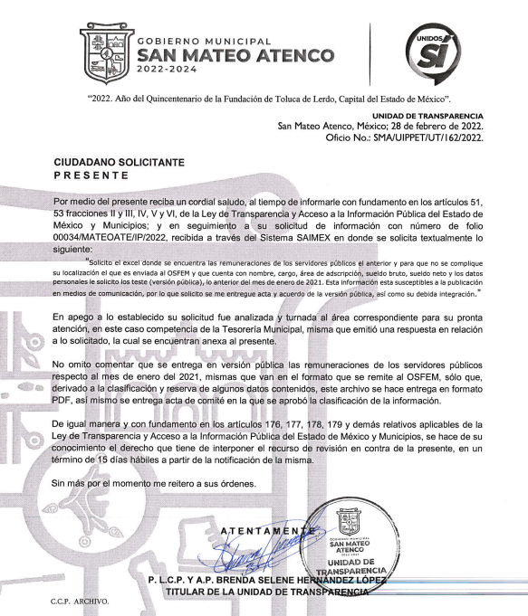
“ACTA CT SSE 2022.pdf”: Acta de la Segunda Sesión Extraordinaria del Comité de Transparencia del Ayuntamiento de San Mateo Atenco, del cual se adjunta la primera página a manera de ejemplo:
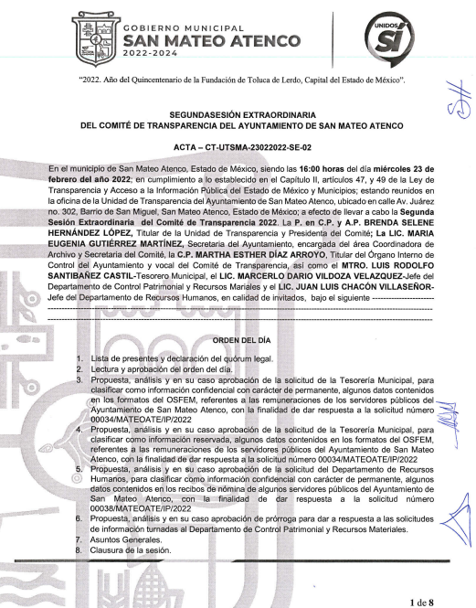
Solicitud de información 00035/MATEOATE/IP/2022:
En respuesta a la solicitud recibida, nos permitimos hacer de su conocimiento que con fundamento en el artículo 53, Fracciones: II, V y VI de la Ley de Transparencia y Acceso a la Información Pública del Estado de México y Municipios, le contestamos que:
SE DA RESPUESTA A LA SOLICITUD DE FOLIO 00035/MATEOATE/IP/2022 A TRAVÉS DEL OFICIO SMA/UIPPET/UT/150/2022
ATENTAMENTE
BRENDA SELENE HERNANDEZ LOPEZ
0f ut 150.pdf: Oficio SMA/UIPPET/UT/150/2022, de fecha veinticinco de febrero de dos mil veintidós, signado por la Titular de la Unidad de Transparencia mediante el cual señala que remite la información proporcionada por la Tesorería en atención a su solicitud de acceso a la información pública, tal como se observa a continuación:
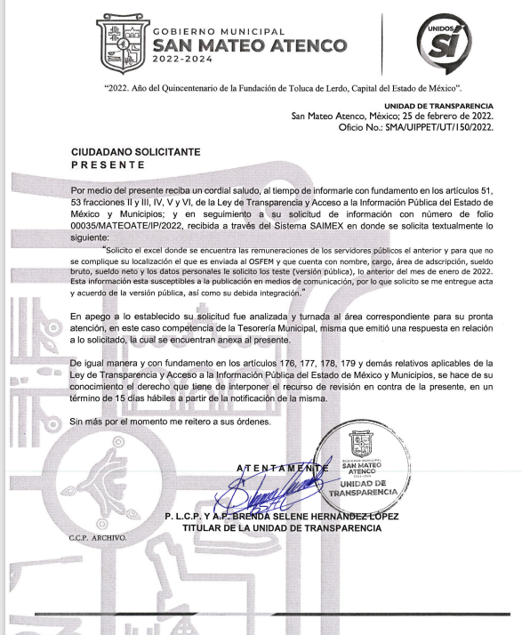
ut y rc 135.pdf: Oficio SMA/UIPPET/TM/UTyRC/0135/2022, de fecha quince de febrero de dos mil veintidós, signado por el Tesorero Municipal mediante el cual precisa que aun no cuenta con la información solicitada toda vez que esta forma parte del Primer Informe Trimestral del año 2022, el cual se encuentra en proceso de integración para ser entregado al Órgano Superior de Fiscalización del Estado de México, tal como se observa a continuación:
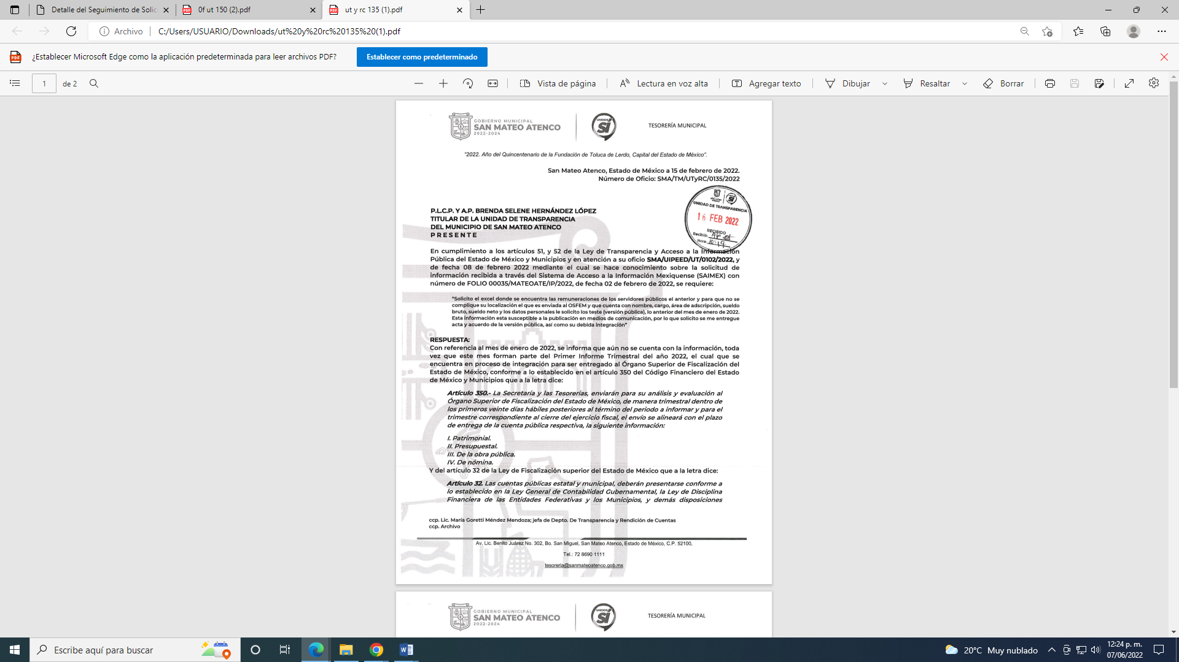
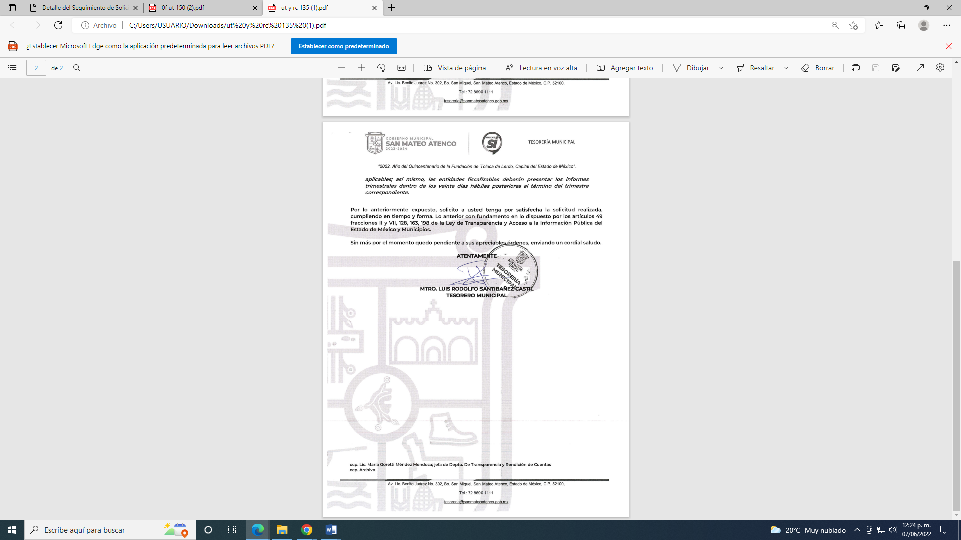
3. INTERPOSICIÓN DE LOS RECURSO DE REVISIÓN. Inconforme con las respuestas del SUJETO OBLIGADO, el ahora RECURRENTE interpuso recursos de revisión a través de SAIMEX en fecha ocho de marzo de dos mil veintidós, expresando en todos los recursos de revisión, lo siguiente:
03574/INFOEM/IP/RR/2022:
- Acto Impugnado:
“No se me entrego la información en el formato que lo genera y cuenta con el archivo para que se me entregue” [sic]
- Razones o Motivos de Inconformidad:
“No se me entrego la información en el formato que lo genera y cuenta con el archivo para que se me entregue” [sic]
03575/INFOEM/IP/RR/2022:
- Acto Impugnado:
“No se me entrego la información que he solicitida en el formato que ellos generan y entregan, O es que ellos trabajan estos archivos en PDF” [sic]
- Razones o Motivos de Inconformidad:
“No se me entrego la información que he solicitida en el formato que ellos generan y entregan, O es que ellos trabajan estos archivos en PDF” [sic]

4. TURNO. De conformidad con el artículo 185 Fracción I de la Ley Transparencia y Acceso a la Información Pública, el recursos de revisión números 03574/INFOEM/IP/RR/2022 fue turnado a la Comisionada Guadalupe Ramírez Peña, el recurso 03575/INFOEM/IP/RR/2022 al Comisionado Presidente José Martínez Vilchis; a efecto de presentar al Pleno el proyecto de resolución correspondiente.

5. ADMISIÓN. En fecha once de marzo de dos mil veintidós, en términos de lo dispuesto en el artículo 185 fracciones I, II y IV de la Ley de Transparencia y Acceso a la Información Pública del Estado de México y Municipios, se admitió a trámite el recursos de revisión 03574/INFOEM/IP/RR/2022; y el recurso 03575/INFOEM/IP/RR/2022, en fecha nueve de marzo de dos mil veintidós.

6. MANIFESTACIONES. De las constancias que obran en los expedientes electrónicos del SAIMEX se desprende que el SUJETO OBLIGADO no rindió sus informes justificados, del mismo modo el ahora RECURRENTE omitió realizar manifestaciones, como se observa a continuación:
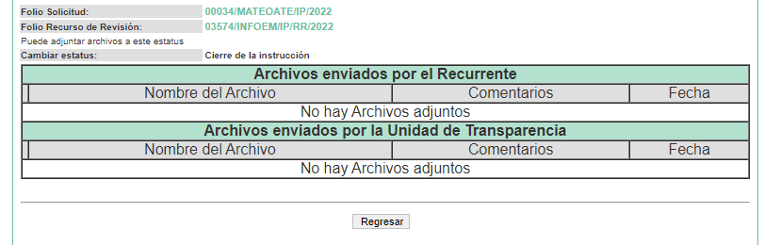

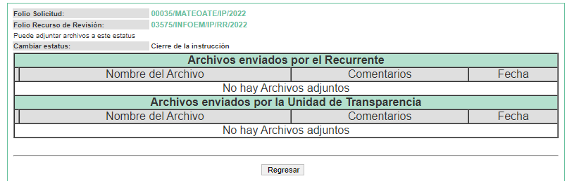
7. DE LA ACUMULACIÓN. Posteriormente por acuerdo del Pleno del Instituto, en la Onceava Sesión Ordinaria, de fecha veinticuatro de marzo de dos mil veintidós, se determinó acumular los recursos de revisión en estudio, ya que existe identidad de la solicitante, del sujeto obligado y similitud de causas y objeto de solicitud, se acordó la acumulación de los recursos antes señalados, acordando que fuera la Comisionada Guadalupe Ramírez Peña; acumulación notificada a las partes, mediante acuerdo de fecha veintiséis de mayo de dos mil veintidós.

Lo anterior de conformidad con lo dispuesto en el artículo 195 de la Ley de Transparencia y Acceso a la Información Pública del Estado de México y Municipios, y con el artículo 18 del Código de Procedimientos Administrativos del Estado de México, los cuales establecen respectivamente:

Ley de Transparencia y Acceso a la Información Pública del Estado de México y Municipios
“Artículo 195. En la tramitación del recurso de revisión se aplicarán supletoriamente las disposiciones contenidas en el Código de Procedimientos Administrativos del Estado de México.” [Sic]
Código de Procedimientos Administrativos del Estado de México
“Artículo 18.- La autoridad administrativa o el Tribunal acordarán la acumulación de los expedientes del procedimiento y proceso administrativo que ante ellos se sigan, de oficio o a petición de parte, cuando las partes o los actos administrativos sean iguales, se trate de actos conexos o resulte conveniente el trámite unificado de los asuntos, para evitar la emisión de resoluciones contradictorias. La misma regla se aplicará, en lo conducente, para la separación de los expedientes.” [Sic]

8. CIERRE DE INSTRUCCIÓN. En fecha veintiséis de mayo de dos mil veintidós, con fundamento en lo establecido en los artículos 185, fracción VI de la Ley de Transparencia y Acceso a la Información Pública del Estado de México y Municipios y 30, fracción IV del Reglamento Interior del Instituto de Transparencia, Acceso a la Información Pública y Protección de Datos Personales del Estado de México y Municipios, al no existir trámite pendiente por realizar y haber sido sustanciados los medios de impugnación se acordaron los cierres de instrucción y se procede a formular la resolución que en derecho corresponda.

9. DE LA AMPLIACIÓN DE PLAZO. En fecha siete de junio del dos mil veintidós, este Instituto con fundamento en el artículo 181, párrafo tercero de la Ley de Transparencia y Acceso a la Información Pública del Estado de México y Municipios, determinó mediante el acuerdo respectivo, ampliar por quince días hábiles adicionales el plazo para emitir la presente resolución a fin de realizar un mejor estudio del asunto.
En razón de que fue debidamente sustanciado el expediente electrónico y no existe diligencia pendiente de desahogo, se emite la Resolución que conforme a Derecho proceda, de acuerdo con los siguientes:

C O N S I D E R A N D O S:
PRIMERO. COMPETENCIA. El Instituto de Transparencia, Acceso a la Información Pública y Protección de Datos Personales del Estado de México y Municipios, es competente para conocer y resolver los presentes recursos de revisión interpuestos por la parte RECURRENTE, conforme a lo dispuesto en los artículos 6, apartado A de la Constitución Política de los Estados Unidos Mexicanos; 5 párrafos trigésimo, trigésimo primero y trigésimo segundo fracciones IV y V de la Constitución Política del Estado Libre y Soberano de México; 2, fracción II; 29, 36 fracciones I y II; 176, 178, 181, 185, fracción I, 186 y 188 de la Ley Transparencia y Acceso a la Información Pública del Estado de México y Municipios; 9, fracciones I y XXIV y 11 del Reglamento Interior del Instituto de Transparencia, Acceso a la Información Pública y Protección de Datos Personales del Estado de México y Municipios.
SEGUNDO. OPORTUNIDAD Y PROCEDIBILIDAD DEL RECURSO DE REVISIÓN. Previo al estudio del fondo del asunto, se procede a analizar los requisitos de oportunidad y procedibilidad que debe reunir el recurso de revisión interpuesto, previstos en los artículos 178 y 180 de la Ley de Transparencia y Acceso a la Información Pública del Estado de México y Municipios.
Los recursos de revisión fueron interpuestos dentro del plazo de quince días hábiles, previsto en el artículo 178 de la Ley de Transparencia y Acceso a la Información Pública del Estado de México y Municipios, toda vez que el SUJETO OBLIGADO remitió las respuesta a las solicitudes de información el día veinticinco de febrero de dos mil veintidós, mientras que los recursos de revisión interpuestos por la parte RECURRENTE, se tuvieron por presentados el día ocho de marzo de dos mil veintidós, esto es, al sexto día hábil en que tuvo conocimiento de las respuestas impugnadas.
En este sentido, al considerar las fechas en que se formularon las solicitudes y las fechas en que respondieron a éstas el SUJETO OBLIGADO; así como las fechas en que se interpusieron los recursos de revisión, se concluye que los presentes recursos de revisión se encuentran dentro de los márgenes temporales previstos las disposiciones legales referidas.
Además, por cuanto hace a la procedibilidad del recurso de revisión, es de suma importancia señalar que la parte RECURRENTE, no se identificó de manera plena, como se advierte en el detalle de seguimiento del SAIMEX, no obstante lo anterior, no proporcionar el nombre no es motivo para archivar la solicitud de acceso a la información pública como concluida, conforme a lo previsto en el artículo 155, penúltimo párrafo de la Ley de Transparencia y Acceso a la Información Pública del Estado de México y Municipios que establece lo siguiente:
"Las solicitudes anónimas, con nombre incompleto o seudónimo serán procedentes para su trámite por parte del sujeto obligado ante quien se presente. No podrá requerirse información adicional con motivo del nombre proporcionado por el solicitante."

Así también, por cuanto hace a la procedibilidad del recurso de revisión, una vez realizado el análisis de los formatos de interposición del recurso, se concluye la acreditación plena de los elementos formales precisados por el artículo 180 de la Ley de Transparencia y Acceso a la Información Pública del Estado de México y Municipios, en atención a que fue presentado mediante el formato visible en el SAIMEX.
Finalmente, se advierte que resulta procedente la interposición del recurso, según lo manifestado por el recurrente en sus motivos de inconformidad, de acuerdo al artículo 179, fracción VI del ordenamiento legal citado, que a la letra dice:
“Artículo 179. El recurso de revisión es un medio de protección que la Ley otorga a los particulares, para hacer valer su derecho de acceso a la información pública, y procederá en contra de las siguientes causas:
...
- La entrega de información que no corresponda con lo solicitado;”

TERCERO. MATERIA DE LA REVISIÓN. De la revisión a las constancias y documentos que obran en los expedientes electrónicos se advierte, que el tema sobre el que este Organismo Garante de Transparencia y Acceso a la Información se pronunciará será: verificar si las respuestas otorgadas por el SUJETO OBLIGADO son adecuadas y suficientes para satisfacer el derecho de acceso a la información pública de la parte RECURRENTE, o en su defecto, en caso de ser procedente, ordenar la entrega de información oportuna.
CUARTO. ESTUDIO Y RESOLUCIÓN DEL ASUNTO. Es conveniente resaltar que la Ley de Transparencia de la Entidad, señala expresamente que toda la información generada, administrada o en posesión de los Sujetos Obligados, derivado del ejercicio de sus atribuciones debe ser accesible de manera permanente a cualquier persona, ello en privilegio del principio de máxima publicidad, en razón de que tiene el carácter de ser pública, tal y como se lee a continuación:
“Artículo 4. El derecho humano de acceso a la información pública es la prerrogativa de las personas para buscar, difundir, investigar, recabar, recibir y solicitar información pública, sin necesidad de acreditar personalidad ni interés jurídico.
Toda la información generada, obtenida, adquirida, transformada, administrada o en posesión de los sujetos obligados es pública y accesible de manera permanente a cualquier persona, en los términos y condiciones que se establezcan en los tratados internacionales de los que el Estado mexicano sea parte, en la Ley General, la presente Ley y demás disposiciones de la materia, privilegiando el principio de máxima publicidad de la información. Solo podrá ser clasificada excepcionalmente como reservada temporalmente por razones de interés público, en los términos de las causas legítimas y estrictamente necesarias previstas por esta Ley.”
De lo anterior, se desprende que los Sujetos Obligados tienen la obligación o deber de atender las solicitudes de acceso a la información pública que se les hagan de su conocimiento y proporcionar la información pública que obren en su poder como así lo establece el artículo 12 de la Ley de Transparencia y Acceso a la Información Pública del Estado de México y Municipios, el cual a la letra dice:
“Artículo 12. Quienes generen, recopilen, administren, manejen, procesen, archiven o conserven información pública serán responsables de la misma en los términos de las disposiciones jurídicas aplicables.
Los sujetos obligados sólo proporcionarán la información pública que se les requiera y que obre en sus archivos y en el estado en que ésta se encuentre. La obligación de proporcionar información no comprende el procesamiento de la misma, ni el presentarla conforme al interés del solicitante; no estarán obligados a generarla, resumirla, efectuar cálculos o practicar investigaciones.
Lo anterior, refiere a que el derecho de acceso a la información pública se satisface en aquellos casos en que se entregue el documento en que conste la información pública, toda vez que, los Sujetos Obligados no tienen el deber de generar, poseer o administrar la información pública a un grado de detalle; esto es, que no tienen la obligación de generar un documento ad hoc, para satisfacer el derecho de acceso a la información pública.
Aunado a ello el artículo 24 de la Ley de la materia, dispone que los Sujetos Obligados sólo proporcionarán la información pública que generen, administren o posean en el ejercicio de sus atribuciones; por consiguiente, la información pública se encuentra a disposición de cualquier persona, lo que implica que es deber de los Sujetos Obligados, garantizar el derecho de acceso a la información pública.
En conclusión, el derecho de acceso a la información pública, consiste en que la información solicitada conste en un documento en cualquiera de sus formas, a saber: expedientes, reportes, estudios, actas, resoluciones, oficios, correspondencia, acuerdos, directivas, directrices, circulares, contratos, convenios, instructivos, notas, memorandos, estadísticas o bien, cualquier otro registro que documente el ejercicio de las facultades, funciones y competencias de los Sujetos Obligados; los que, podrán estar en cualquier medio, sea escrito, impreso, sonoro, visual, electrónico, informático u holográfico de conformidad con el artículo 3, fracción XI de la Ley de la materia, el cual señala lo siguiente:
“Artículo 3. Para los efectos de la presente Ley se entenderá por:
…
XI. Documento: Los expedientes, reportes, estudios, actas, resoluciones, oficios, correspondencia, acuerdos, directivas, directrices, circulares, contratos, convenios, instructivos, notas, memorandos, estadísticas o bien, cualquier otro registro que documente el ejercicio de las facultades, funciones y competencias de los sujetos obligados, sus servidores públicos e integrantes, sin importar su fuente o fecha de elaboración. Los documentos podrán estar en cualquier medio, sea escrito, impreso, sonoro, visual, electrónico, informático u holográfico;…”

Siendo aplicable, el Criterio de interpretación en el orden administrativo número 0002-11, emitido por Acuerdo del Pleno del Instituto de Transparencia y Acceso a la Información Pública del Estado de México y Municipios; publicado en el Periódico Oficial del Gobierno del Estado Libre y Soberano de México “Gaceta del Gobierno”, el diecinueve de octubre de dos mil once, cuyo rubro y texto refieren lo siguiente:

“CRITERIO 0002-11
INFORMACIÓN PÚBLICA, CONCEPTO DE, EN MATERIA DE TRANSPARENCIA. INTERPRETACIÓN SISTEMÁTICA DE LOS ARTÍCULOS 2°, FRACCIÓN V, XV, Y XVI, 3°, 4°, 11 Y 41. De conformidad con los artículos antes referidos, el derecho de acceso a la información pública, se define en cuanto a su alcance y resultado material, el acceso a los archivos, registros y documentos públicos, administrados, generados o en posesión de los órganos u organismos públicos, en virtud del ejercicio de sus funciones de derecho público, sin importar su fuente, soporte o fecha de elaboración.
En consecuencia el acceso a la información se refiere a que se cumplan cualquiera de los siguientes tres supuestos:
1) Que se trate de información registrada en cualquier soporte documental, que en ejercicio de las atribuciones conferidas, sea generada por los Sujetos Obligados;
2) Que se trate de información registrada en cualquier soporte documental, que en ejercicio de las atribuciones conferidas, sea administrada por los Sujetos Obligados, y
3) Que se trate de información registrada en cualquier soporte documental, que en ejercicio de las atribuciones conferidas, se encuentre en posesión de los Sujetos Obligados.”

Bajo ese contexto, el Pleno de este Instituto considera necesario mencionar que, por cuestiones de técnica jurídica, así como para determinar si las respuestas emitidas por EL SUJETO OBLIGADO atendieron de manera puntual a todos y cada uno de los requerimientos formulados por el particular:
No. | Información requerida. | Respuesta | Motivos de inconformidad
1 | 00034/MATEOATE/IP/2022=03574/INFOEM/IP/RR/2022  Solicito el excel donde se encuentra las remuneraciones de los servidores públicos el anterior y para que no se complique su localización el que es enviada al OSFEM y que cuenta con nombre, cargo, área de adscripción, sueldo bruto, sueldo neto y los datos personales le solicito los teste (versión pública), lo anterior del mes de enero de 2021. Esta información esta susceptibles a la publicación en medios de comunicación, por lo que solicito se me entregue acta y acuerdo de la versión pública, así como su debida integración “(Sic) | Versión Pública de las remuneraciones correspondientes del mes de enero de los servidores públicos entregados al OSFEM en el ejercicio fiscal 2021 | “No se me entrego la información en el formato que lo genera y cuenta con el archivo para que se me entregue” [sic]

Resulta oportuno mencionar que de los motivos de inconformidad, se advierte que, EL RECURRENTE, solo se inconforma por el formato en el que fue entregada, más no de la información que contiene su respuesta en relación a las remuneraciones de los servidores públicos que se envían al OSFEM, luego entonces la parte de la respuesta que no fue impugnada debe declararse consentida por el hoy RECURRENTE, por lo que en razón de que no se realizaron manifestaciones de inconformidad, no pueden producirse efectos jurídicos tendentes a revocar, confirmar o modificar el acto reclamado ya que se infiere un consentimiento del RECURRENTE ante la falta de impugnación eficaz.

Sirve de sustento a lo anterior, por analogía, la tesis jurisprudencial número VI.3o.C. J/60, publicada en el Semanario Judicial de la Federación y su Gaceta bajo el número de registro 176,608 que a la letra dice:

“ACTOS CONSENTIDOS. SON LOS QUE NO SE IMPUGNAN MEDIANTE EL RECURSO IDÓNEO. Debe reputarse como consentido el acto que no se impugnó por el medio establecido por la ley, ya que si se hizo uso de otro no previsto por ella o si se hace una simple manifestación de inconformidad, tales actuaciones no producen efectos jurídicos tendientes a revocar, confirmar o modificar el acto reclamado en amparo, lo que significa consentimiento del mismo por falta de impugnación eficaz.”

Lo anterior es así, debido a que, cuando la parte RECURRENTE impugnó la respuesta del SUJETO OBLIGADO, no expresó razón o motivo de inconformidad en contra de todos los rubros solicitados; por lo que, debe declararse atendido pues se entiende que la RECURRENTE está conforme con la información al no contravenir la misma.

Consecuentemente, la parte de la respuesta que no fue impugnada debe declararse consentida, toda vez que, la RECURRENTE no realizó manifestaciones de inconformidad; por lo que, no pueden producirse efectos jurídicos tendentes a revocar, confirmar o modificar el acto reclamado, ya que se infiere su consentimiento ante la falta de impugnación eficaz.

Sirve como apoyo a lo anterior, por analogía, la Tesis Jurisprudencial Número 3ª./J.7/91, Publicada en el Semanario Judicial de la Federación y su Gaceta bajo el número de registro 174,177, que establece lo siguiente:
“REVISIÓN EN AMPARO. LOS RESOLUTIVOS NO COMBATIDOS DEBEN DECLARARSE FIRMES. Cuando algún resolutivo de la sentencia impugnada afecta a la RECURRENTE, y ésta no expresa agravio en contra de las consideraciones que le sirven de base, dicho resolutivo debe declararse firme. Esto es, en el caso referido, no obstante que la materia de la revisión comprende a todos los resolutivos que afectan a la RECURRENTE, deben declararse firmes aquéllos en contra de los cuales no se formuló agravio y dicha declaración de firmeza debe reflejarse en la parte considerativa y en los resolutivos debe confirmarse la sentencia recurrida en la parte correspondiente.”

Ahora, con la finalidad de ilustrar el asunto que se resuelve en la presente resolución, resulta conveniente precisar la solicitud de información y la respuesta, para verificar la procedencia de las razones o motivos de inconformidad expuestos por el particular.

Por lo que respecta a los motivos de inconformidad vertidos por el RECURRENTE,
se inconforma por el formato en el que fue entregada la respuesta, si bien es cierto que el SUJETO OBLIGADO, no tienen la obligación de generar un documento ad hoc y el derecho de acceso a la información pública se satisface en aquellos casos en que se entregue el documento en que conste la información pública, también es cierto que la información remitida en respuesta es generada en formato EXCEL, tal y como lo solicita el particular, esto de acuerdo a las “Políticas para la Integración del Informe Trimestral de los Sujetos de Fiscalización Municipales para el Ejercicio 2021, tal como se observa en las siguientes imágenes:

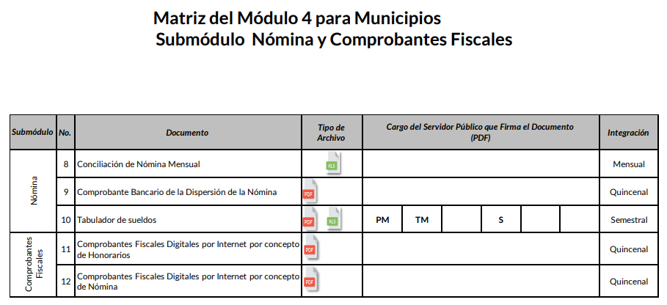



De acuerdo a lo anterior, y como se mencionó en líneas anteriores EL SUJETO OBLIGADO, se encuentra en posibilidades de que la información obre en sus archivos en formato EXCEL, por lo que modifica su respuesta y se ordena entregue la información remitida en respuesta en formato EXCEL, en versión pública en términos del considerando QUINTO.

Por otra parte, en el recurso de revisión 03575/INFOEM/IP/RR/2022, manifestó lo siguiente:

No. | Información requerida. | Respuesta | Motivos de inconformidad
1 | 00035/MATEOATE/IP/2022=03575/INFOEM/IP/RR/2022  Solicito el excel donde se encuentra las remuneraciones de los servidores públicos el anterior y para que no se complique su localización el que es enviada al OSFEM y que cuenta con nombre, cargo, área de adscripción, sueldo bruto, sueldo neto y los datos personales le solicito los teste (versión pública), lo anterior del mes de enero de 2022. Esta información esta susceptibles a la publicación en medios de comunicación, por lo que solicito se me entregue acta y acuerdo de la versión pública, así como su debida integración “(Sic) | El Tesorero Municipal mediante el cual precisa que aún no cuenta con la información solicitada toda vez que esta forma parte del Primer Informe Trimestral del año 2022, el cual se encuentra en proceso de integración para ser entregado al Órgano Superior de Fiscalización del Estado de México | “No se me entrego la información que he solicitida en el formato que ellos generan y entregan, O es que ellos trabajan estos archivos en PDF” [sic]

Por consiguiente, en el presente asunto no se advierte que el SUJETO OBLIGADO haya pretendido entregar la información solicitada, en un formato distinto al que lo genera y solicitado por el particular.

Ahora bien, en el caso particular, como quedó precisado en párrafos anteriores, el SUJETO OBLIGADO señaló que no cuenta con la información solicitada toda vez que esta forma parte del Primer Informe Trimestral del año 2022, el cual se encuentra en proceso de integración para ser entregado al Órgano Superior de Fiscalización del Estado de México, sobre el cual se inconforma, sin que se aprecie que se entregue respuesta en un formato distinto en el que se genera y se solicitó, como lo refiere en sus motivos de inconformidad el RECURRENTE.

En esa virtud, si bien las razones o motivos de inconformidad se encuentran fundados para la procedencia de la interposición del recurso de revisión, al encuadrar en la hipótesis normativa de la fracción VI del artículo 179 de la Ley de Transparencia Local, para la interposición del recurso de revisión, cuando se impugne la entrega de información que no corresponda con lo solicitado; también lo es que los mismos resultan inoperantes en el caso particular, toda vez que como quedó acreditado en párrafos anteriores, de la respuesta del SUJETO OBLIGADO, no se advierte que pretenda otorgar respuesta en un formato distinto al que se genera y se solicitó, al manifestar que no cuenta con la información solicitada.

En ese orden de ideas, podemos llegar a la conclusión de la inexistencia del acto reclamado, al acreditarse con las constancias que integran el expediente, que el SUJETO OBLIGADO no pretendió otorgar respuesta en un formato en un formato distinto al que se genera y se solicitó.

Por consiguiente, en estricto derecho la alegación del Recurrente se limita a realizar manifestaciones sin sustento, las cuales han quedado demostradas, por ello se califican de inoperantes; quedando sin materia el presente recurso de revisión, resultando necesario traer a colación la Tesis Aislada con número de registro 2017549 de rubro “INEXISTENCIA DE LOS ACTOS RECLAMADOS EN EL AMPARO. NO ES UN MOTIVO MANIFIESTO E INDUDABLE DE IMPROCEDENCIA QUE DÉ LUGAR AL DESECHAMIENTO DE LA DEMANDA, SINO QUE CONSTITUYE UNA CAUSAL DE SOBRESEIMIENTO EN EL JUICIO.”, la cual constituye un criterio orientador para este Órgano Garante, que pone en aptitudes de poder sobreseer el presente recurso de revisión, lo que en el caso particular, se tiene por acreditada la inexistencia del acto reclamado, quedando sin materia el presente asunto.

Con base en las consideraciones de hecho y de derecho precisadas en líneas anteriores, podemos concluir entonces, que se actualiza la causal de sobreseimiento prevista en la fracción V del artículo 192, de la Ley de Transparencia y Acceso a información Pública del Estado de México y Municipios, que disponen lo siguiente:

“Artículo 192. El recurso será sobreseído, en todo o en parte, cuando una vez admitido, se actualicen alguno de los siguientes supuestos:
(…)
V. Cuando por cualquier motivo quede sin materia el recurso.
(…)”
(Énfasis añadido)

Ello es así, atendiendo que, si bien es cierto las razones o motivos de inconformidad resultan fundadas para la interposición del recurso de revisión, durante el estudio y resolución se acreditó que resultan inoperantes en el caso particular, al demostrarse que el SUJETO OBLIGADO en ningún momento pretendió otorgar respuesta en un formato en un formato distinto al que se genera y se solicitó.

Bajo ese tenor y en términos de los artículos 186 fracción I, y 192, fracción V este Pleno determina el SOBRESEIMIENTO del presente recurso de revisión, toda vez que la afectación al derecho de acceso a la información pública establecido constitucionalmente a favor del particular, ha sido resarcida.

Por lo que con fundamento en la segunda hipótesis de la fracción I del artículo 186, de la Ley de Transparencia y Acceso a la Información Pública del Estado de México y Municipios, se SOBRESEE el recurso de revisión 03575/INFOEM/IP/RR/2022, que ha sido materia del presente fallo.

QUINTO. VERSIÓN PÚBLICA. Como fue debidamente apuntado, el SUJETO OBLIGADO debe satisfacer las solicitudes de acceso a la información; sin embargo, dada la naturaleza de la información de la cual se ordena su entrega, pudieran encontrarse documentos que contengan datos personales, motivo por el cual es dable señalar que la entrega de la información deberá ser en versión pública atento a lo siguiente:

El derecho de acceso a la información pública tiene como limitante el respeto a la intimidad y a la vida privada de las personas, es por ello que este Instituto debe cuidar que los datos personales que obren en poder de los Sujetos Obligados sean protegidos y únicamente se den a conocer aquéllos que garanticen la rendición de cuentas y la transparencia en el ejercicio de las atribuciones que tienen conferidas.

De este modo, en armonía entre los principios constitucionales de máxima publicidad y de protección de datos personales, la ley permite la elaboración de versiones públicas en las que se suprima aquella información relacionada con la vida privada de los particulares y de los servidores públicos.

Por lo que, para efectos de la elaboración de la versión pública se deberá observar lo dispuesto por los artículos 3 fracciones IX, XX, XXI, XXXII y XLV; 6, 49 fracción VIII, 91, 137, 143 Fracción I, de la Ley de Transparencia y Acceso a la Información Pública del Estado de México y Municipios vigente, que establecen:
“Artículo 3. Para los efectos de la presente Ley se entenderá por:
(…)
IX. Datos personales: La información concerniente a una persona, identificada o identificable según lo dispuesto por la Ley de Protección de Datos Personales del Estado de México;
(…)
XX. Información clasificada: Aquella considerada por la presente Ley como reservada o confidencial;
XXI. Información confidencial: Se considera como información confidencial los secretos bancario, fiduciario, industrial, comercial, fiscal, bursátil y postal, cuya titularidad corresponda a particulares, sujetos de derecho internacional o a sujetos obligados cuando no involucren el ejercicio de recursos públicos;
(…)
XXXII. Protección de Datos Personales: Derecho humano que tutela la privacidad de datos personales en poder de los sujetos obligados y sujetos particulares;
(…)
XLV. Versión pública: Documento en el que se elimine, suprime o borra la información clasificada como reservada o confidencial para permitir su acceso.
Artículo 6. Los datos personales son irrenunciables, intransferibles e indelegables, por lo que los sujetos obligados no deberán proporcionar o hacer pública la información que contenga, con excepción de aquellos casos en que deban hacerlo en observancia de las disposiciones aplicables. En el caso de los derechos de acceso, rectificación, cancelación u oposición; los principios, procedimientos, medidas de seguridad en el tratamiento y demás disposiciones en materia de datos personales, se deberá estar a lo dispuesto en las leyes de la materia.
Artículo 49. Los Comités de Transparencia tendrán las siguientes atribuciones:
(…)
VIII. Aprobar, modificar o revocar la clasificación de la información;
(…)
Artículo 91. El acceso a la información pública será restringido excepcionalmente, cuando ésta sea clasificada como reservada o confidencial.
(…)
Artículo 137. Cuando un mismo medio, impreso o electrónico, contenga información pública y reservada o confidencial, la Unidad de Transparencia para efectos de atender una solicitud de información, deberán elaborar una versión pública en la que se testen las partes o secciones clasificadas, indicando su contenido de manera genérica y fundando y motivando su clasificación.

Artículo 143. Para los efectos de esta Ley se considera información confidencial, la clasificada como tal, de manera permanente, por su naturaleza, cuando:
I. Se refiera a la información privada y los datos personales concernientes a una persona física o jurídico colectiva identificada o identificable...”

De los preceptos anteriores se desprende que cuando un documento que vaya a ser entregado vía acceso a la información pública, contenga tanto información de interés público como información que debe ser clasificada, se hará la entrega del mismo, testando las secciones o datos que deban ser clasificados; por ende el SUJETO OBLIGADO deberá proceder a testar los datos personales que se encuentre contenidos en los documentos a entregar por parte del SUJETO OBLIGADO para satisfacer el derecho de acceso a la información pública del RECURRENTE, esto es, los datos concernientes a una persona identificada o identificable, o aquellos datos que tengan el carácter de sensibles, es decir los que afectan la esfera más íntima de su titular o cuya utilización indebida pueda dar origen a discriminación o conlleven un riesgo grave para aquel de acuerdo a los que señala la fracción XII del artículo 4 de la Ley de Protección de Datos Personales en Posesión de Sujetos Obligados del Estado de México.
Datos que deberá clasificar como confidenciales por tratarse precisamente de información privada, puesto que los datos personales son irrenunciables, intransferibles e indelegables y los Sujetos Obligados no deberán hacer entrega de los mismos a personas ajenas a su titular.
Al respecto, es de señalar que la clasificación de la información no opera con la simple supresión de datos que se haga en los documentos de que se trate o con la simple decisión que tome el Servidor Público Habilitado o el Responsable de la Unidad de Transparencia del Sujeto Obligado, sino que ello deberá realizarse en términos de lo que disponen los artículos 49 fracción VIII, 53, fracción X y 59, fracción V, de la Ley en consulta, cuyo sentido literal es el siguiente:
“Artículo 49. Los Comités de Transparencia tendrán las siguientes atribuciones:

VIII. Aprobar, modificar o revocar la clasificación de la información…”

“Artículo 53. Las Unidades de Transparencia tendrán las siguientes funciones:

X. Presentar ante el Comité, el proyecto de clasificación de información…”

“Artículo 59. Los servidores públicos habilitados tendrán las funciones siguientes:

V. Integrar y presentar al responsable de la Unidad de Transparencia la propuesta de clasificación de información, la cual tendrá los fundamentos y argumentos en que se basa dicha propuesta…”

Denotándose de dichos elementos normativos que el determinar la clasificación de la información es un trabajo en conjunto tanto de los Servidores Públicos Habilitados, de las Unidades de Transparencia y del Comité de Transparencia del SUJETO OBLIGADO, teniendo el deber los primeros de ellos de presentar ante la Unidad de Transparencia la propuesta de la clasificación de la información, para que luego ésta presente ante al Comité de Transparencia de así resultar procedente el proyecto de clasificación de la información y finalmente sea éste último quien apruebe, modifique o revoque la clasificación de la información solicitada.
Para lo cual a su vez en el caso de información de carácter confidencial se debe atender a lo que señala el artículo 149 de la Ley de Transparencia Local vigente, cuyo contenido es de la literalidad siguiente:
“Artículo 149. El acuerdo que clasifique la información como confidencial deberá contener un razonamiento lógico en el que demuestre que la información se encuentra en alguna o algunas de las hipótesis previstas en la presente Ley.”
Es decir, el SUJETO OBLIGADO a través de su Comité de Transparencia, deberá elaborar acuerdo que contenga un razonamiento lógico con el que se demuestre que la información que se testa de las versiones públicas que se sirva elaborar, encuadra en alguna de las hipótesis que contempla la Ley de la Materia en su artículo 143; ya que de lo contrario, se crearía la incertidumbre jurídica en relación a si lo entregado es formalmente una versión pública, o un documento ilegible, incompleto o tachado; en otras palabras si no se exponen de manera puntual las razones de la versión pública de la documentación entregada se estaría violentando el derecho de acceso a la información de la solicitante.
Al respecto, es de señalar que la firma es considerada un dato personal, al tratarse de información gráfica a través de la cual su titular exterioriza su voluntad en actos públicos y privados; no obstante, en el presente caso, dicho dato, es de la autoridad emisora del comprobante de los arqueos de caja.
Al respecto, este Instituto, considera que entregar la firmas del servidor público, si abona a la transparencia, dado que con esta se acredita que fue emitida por autoridad competente en uso de las facultades que le otorga la legislación; por lo que, guarda cierto interés público dar a conocer la firma, dado que le da validez al documento.
Por lo que, se considera que, en el presente caso, al dar validez al documento en cuestión, la firma del servidor público guarda el carácter de público y, por lo tanto, no actualiza la causal de clasificación prevista en el artículo 143, fracción I, de la Ley de Transparencia y Acceso a la Información Pública del Estado de México y Municipios.
Sirve de sustento a lo anterior el Criterio de Interpretación 02/19 emitido por el Instituto Nacional de Transparencia, Acceso a la Información y Protección de Datos Personales, cuyo rubro y texto establecen lo siguiente:
“FIRMA Y RÚBRICA DE SERVIDORES PÚBLICOS. Si bien la firma y la rúbrica son datos personales confidenciales, cuando un servidor público emite un acto como autoridad, en ejercicio de las funciones que tiene conferidas, la firma o rúbrica mediante la cual se valida dicho acto es pública.”
Por otro lado, derivado de la información que se ordena entregar, pudiera existir información de los elementos encargados de la seguridad pública adscritos a la Dirección General de Seguridad Pública del Ayuntamiento de San Mateo Atenco o su equivalente, la cual ponga en riesgo los integrantes de las corporaciones policiacas, esto es así derivado de las funciones encomendadas en términos del artículo 21 párrafo noveno de la Constitución Política de los Estados Unidos Mexicanos, de las cuales comprende la prevención de los delitos, investigación y persecución para hacerla efectiva, lo cual permite proteger los datos de los servidores públicos que integran dicha Comisaría sólo por cuanto hace al nombre; circunstancia que en nada afecta al derecho tutelado por este Organismo Garante sino por el contrario también reafirma su compromiso con la rendición de cuentas del Estado y la protección a grupos vulnerables de acuerdo al cargo de seguridad Municipal, por lo que deberá testarse de igual manera sólo el nombre de los servidores públicos de la Policía Municipal.

Es importante mencionar que la causal de reserva antes señalada, puede ubicarse en los supuestos previstos por los artículos 140 fracciones I y IV de la Ley de Transparencia y Acceso a la Información Pública del Estado de México y Municipios, que a su vez se vincula con la diversa del artículo 113 fracción V de la Ley General de Transparencia y Acceso a la Información Pública, así como los requisitos previstos por los numerales Vigésimo tercero y Trigésimo tercero, de los Lineamientos generales en materia de clasificación y desclasificación de la información, así como para la elaboración de versiones públicas, al aplicar la prueba de daño correspondiente.
Al respecto, este Instituto advierte lo siguiente:

- Que toda vez que se trata de dar a conocer los nombres de los integrantes de los cuerpos de seguridad pública, es procedente la clasificación de la información como reservada, en el entendido de que se pone en riesgo su vida, salud y seguridad, dado que los hace identificables.

- Que el riesgo de perjuicio que supone la divulgación de la información supera el interés público general; pues con dicha información, se comprometería el cumplimiento de los objetivos en materia de seguridad pública, o bien, la consecución de la investigación de probables hechos delictivos y/o faltas administrativas.

- La reserva no se traduce en un medio restrictivo al derecho de acceso a la información, en virtud, de que se trata de una medida temporal, cuya finalidad es salvaguardar la vida, la salud y la seguridad de los servidores públicos, así como evitar que células delictivas neutralizar las acciones en materia de seguridad pública para la preservación del orden y la paz pública, por lo que, no se trata de una medida desproporcional, ni excesiva.
En este marco, cabe señalar que si bien es cierto este Instituto de Transparencia, Acceso a la Información Pública y Protección de Datos Personales del Estado de México y Municipios tiene la misión de garantizar el derecho de acceso a la información pública de los particulares; también lo es que debe cuidar la protección de datos personales y sobre todo cuando traen implícito que se ponga en riesgo la vida o integridad de una persona.
Sirven de sustento a lo anterior las tesis jurisprudenciales emitidas por la Suprema corte de Justicia de la Nación, que son del literal siguiente:
“DERECHO A LA INFORMACIÓN. SU EJERCICIO SE ENCUENTRA LIMITADO TANTO POR LOS INTERESES NACIONALES Y DE LA SOCIEDAD, COMO POR LOS DERECHOS DE TERCEROS. El derecho a la información consagrado en la última parte del artículo 6o. de la Constitución Federal no es absoluto, sino que, como toda garantía, se halla sujeto a limitaciones o excepciones que se sustentan, fundamentalmente, en la protección de la seguridad nacional y en el respeto tanto a los intereses de la sociedad como a los derechos de los gobernados, limitaciones que, incluso, han dado origen a la figura jurídica del secreto de información que se conoce en la doctrina como "reserva de información" o "secreto burocrático". En estas condiciones, al encontrarse obligado el Estado, como sujeto pasivo de la citada garantía, a velar por dichos intereses, con apego a las normas constitucionales y legales, el mencionado derecho no puede ser garantizado indiscriminadamente, sino que el respeto a su ejercicio encuentra excepciones que lo regulan y a su vez lo garantizan, en atención a la materia a que se refiera; así, en cuanto a la seguridad nacional, se tienen normas que, por un lado, restringen el acceso a la información en esta materia, en razón de que su conocimiento público puede generar daños a los intereses nacionales y, por el otro, sancionan la inobservancia de esa reserva; por lo que hace al interés social, se cuenta con normas que tienden a proteger la averiguación de los delitos, la salud y la moral públicas, mientras que por lo que respecta a la protección de la persona existen normas que protegen el derecho a la vida o a la privacidad de los gobernados.”

“TRANSPARENCIA Y ACCESO A LA INFORMACIÓN PÚBLICA GUBERNAMENTAL. EL ARTÍCULO 14, FRACCIÓN I, DE LA LEY FEDERAL RELATIVA, NO VIOLA LA GARANTÍA DE ACCESO A LA INFORMACIÓN. El Tribunal en Pleno de la Suprema Corte de Justicia de la Nación en la tesis P. LX/2000 de rubro: "DERECHO A LA INFORMACIÓN. SU EJERCICIO SE ENCUENTRA LIMITADO TANTO POR LOS INTERESES NACIONALES Y DE LA SOCIEDAD, COMO POR LOS DERECHOS DE TERCEROS.", publicada en el Semanario Judicial de la Federación y su Gaceta, Novena Época, Tomo XI, abril de 2000, página 74, estableció que el ejercicio del derecho a la información no es irrestricto, sino que tiene límites que se sustentan en la protección de la seguridad nacional y en el respeto a los intereses de la sociedad y a los derechos de los gobernados, en atención a la materia de que se trate. En ese sentido, el citado precepto, al remitir a diversas normas ordinarias que establezcan restricciones a la información, no viola la garantía de acceso a la información contenida en el artículo 6o. de la Constitución Política de los Estados Unidos Mexicanos, porque es jurídicamente adecuado que en las leyes reguladoras de cada materia, el legislador federal o local establezca las restricciones correspondientes y clasifique a determinados datos como confidenciales o reservados, con la condición de que tales límites atiendan a intereses públicos o de los particulares y encuentren justificación racional en función del bien jurídico a proteger, es decir, que exista proporcionalidad y congruencia entre el derecho fundamental de que se trata y la razón que motive la restricción legislativa correspondiente, la cual debe ser adecuada y necesaria para alcanzar el fin perseguido, de manera que las ventajas obtenidas con la reserva compensen el sacrificio que ésta implique para los titulares de la garantía individual mencionada o para la sociedad en general.”
El Acuerdo de Clasificación de Información, se emitirá en términos de lo dispuesto tanto como en los en los artículos 128 y 129 de la Ley de Transparencia y Acceso a la Información Pública del Estado de México y Municipios, como en los Lineamientos Generales en Materia de Clasificación y Desclasificación de la Información, así como para la elaboración de Versiones Públicas, publicados en el Diario Oficial de la Federación en fecha quince de abril de la presente anualidad, mediante ACUERDO del Consejo Nacional del Sistema Nacional de Transparencia, Acceso a la Información Pública y Protección de Datos Personales, motivando la referida clasificación al señalar las razones, motivos o circunstancias especiales que lo llevaron a concluir que el caso concreto, se ajustó a los supuestos previstos en la normatividad legal invocada como fundamento, para dichos efectos, debe proceder a su vez a realizar una prueba de daño, en la que se justificaran las razones, motivos y circunstancias que avalen que la divulgación de la información representa un riesgo real, demostrable e identificable de perjuicio significativo al interés público o a la seguridad nacional; que el riesgo de perjuicio que supondría la divulgación supera el interés público general de que se difunda, y que la limitación sea adecuada al principio de proporcionalidad y representa el medio menos restrictivo disponible para evitar el perjuicio.
Al respecto, se destaca que la versión pública que elabore el SUJETO OBLIGADO debe cumplir con las formalidades exigidas en la Ley, por lo que para tal efecto emitirá el Acuerdo del Comité de Transparencia en términos de la Ley de Transparencia y Acceso a la Información Pública del Estado de México y Municipios, y los Lineamientos Generales en Materia de Clasificación y Desclasificación de la Información, Así como para la elaboración de versiones públicas emitidos por el Consejo Nacional de Transparencia, con el cual sustentara la clasificación de datos y con ello la "versión pública" de los documentos materia de las solicitudes.
Efectivamente, cuando se clasifica información como confidencial o reservada es importante someterlo al Comité de Transparencia, quien debe confirmar, modificar o revocar la clasificación.
Por lo tanto, la entrega de documentos en su versión pública debe acompañarse necesariamente del Acuerdo del Comité de Transparencia que la sustente, en el que se expongan los fundamentos y razonamientos que llevaron al SUJETO OBLIGADO a testar, suprimir o eliminar datos de dicho soporte documental, ya que no hacerlo implica que lo entregado no es legal ni formalmente una versión pública, sino más bien una documentación ilegible, incompleta o tachada; pues no señalar las razones por las que no se aprecian determinados datos ya sea porque se testan o suprimen deja al solicitante en estado de incertidumbre, al no conocer o comprender porque no aparecen en la documentación respectiva, es decir, si no se exponen de manera puntual las razones de ello se estaría violentando desde un inicio el derecho de acceso a la información del solicitante, por lo que el acuerdo respectivo, deberá hacerse del conocimiento del RECURRENTE.
De este modo, como ha sido señalado en la presente resolución, en armonía entre los principios constitucionales de máxima publicidad y de protección de datos personales, la Ley de Transparencia y Acceso a la Información Pública del Estado de México y Municipios permite la elaboración de versiones públicas en las que se suprima aquella información relacionada con la vida privada de los servidores públicos.
Igualmente, los Lineamientos Generales en Materia de Clasificación y Desclasificación de la Información, así como para la elaboración de Versiones Públicas, emitidos por el Consejo Nacional del Sistema Nacional de Transparencia, Acceso a la Información Pública y Protección de Datos Personales, publicados en el Diario Oficial de la Federación el día quince de abril de dos mil dieciséis, tienen por objeto establecer los criterios con base en los cuales los sujetos obligados clasificarán como reservada o confidencial la información que posean, desclasificarán y generarán, en su caso, versiones públicas de expedientes o documentos que contengan partes o secciones clasificadas.
Entorno a lo que aquí nos interesa, los Lineamientos Quincuagésimo sexto, Quincuagésimo séptimo y Quincuagésimo octavo, establecen lo siguiente:
“Quincuagésimo sexto. La versión pública del documento o expediente que contenga partes o secciones reservadas o confidenciales, será elaborada por los sujetos obligados, previo pago de los costos de reproducción, a través de sus áreas y deberá ser aprobada por su Comité de Transparencia
Quincuagésimo séptimo. Se considera, en principio, como información pública y no podrá omitirse de las versiones públicas la siguiente:
I. La relativa a las Obligaciones de Transparencia que contempla el Título V de la Ley General y las demás disposiciones legales aplicables;
II. El nombre de los servidores públicos en los documentos, y sus firmas autógrafas, cuando sean utilizados en el ejercicio de las facultades conferidas para el desempeño del servicio público, y
III. La información que documente decisiones y los actos de autoridad concluidos de los sujetos obligados, así como el ejercicio de las facultades o actividades de los servidores públicos, de manera que se pueda valorar el desempeño de los mismos.
Lo anterior, siempre y cuando no se acredite alguna causal de clasificación, prevista en las leyes o en los tratados internaciones suscritos por el Estado mexicano.
Quincuagésimo octavo. Los sujetos obligados garantizarán que los sistemas o medios empleados para eliminar la información en las versiones públicas no permitan la recuperación o visualización de la misma.”

Por lo tanto, la entrega de documentos en su versión pública debe acompañarse necesariamente del Acuerdo del Comité de Transparencia que la sustente el cual debe estar debidamente fundado y motivado, en el que se expongan los fundamentos y razonamientos que llevaron al Sujeto Obligado a testar, suprimir o eliminar datos de dicho soporte documental, ya que no hacerlo, se reitera que lo entregado no tendría un sustento jurídico ni resultaría ser una versión pública, sino más bien una documentación ilegible, incompleta o tachada; ya que el no justificar las causas o motivos por las que no se aprecian determinados datos -ya sea porque se testan o suprimen- deja al solicitante en estado de incertidumbre, al no conocer o comprender porque no aparecen en la documentación respectiva.
En relación directa con ello, los Lineamientos en estudio establecen los formatos para la clasificación parcial y total de los documentos, que atienden a lo siguiente:
Parcial |  | Total
Concepto | Dónde | Concepto | Dónde
Sello oficial o logotipo del sujeto obligado
Fecha de clasificación | Se anotará la fecha en la que el Comité de Transparencia confirmó la clasificación del documento, en su caso. | Fecha de clasificación | Se anotará la fecha en la que el Comité de Transparencia confirmó la clasificación del documento, en su caso.
Área | Se señalará el nombre del área del cual es titular quien clasifica. | Área | Se señalará el nombre del área de la cual es el titular quien clasifica.
Información reservada | Se indicarán, en su caso, las partes o páginas del documento que se clasifican como reservadas. Si el documento fuera reservado en su totalidad, se anotarán todas las páginas que lo conforman. Si el documento no contiene información reservada, se tachará este apartado. | Reservado | Leyenda de información RESERVADA.
Fundamento legal | Se señalará el nombre del ordenamiento, el o los artículos, fracción(es), párrafo(s) con base en los cuales se sustente la reserva. | Periodo de reserva | Se anotará el número de años o meses por los que se mantendrá el documento o las partes del mismo como reservado. Si el expediente no es reservado, sino confidencial, deberá tacharse este apartado.
Ampliación del periodo de reserva | En caso de haber solicitado la ampliación del periodo de reserva originalmente establecido, se deberá anotar el número de años o meses por los que se amplía la reserva. | Fundamento legal | Se señalará el nombre del o de los ordenamientos jurídicos, el o los artículos, fracción(es), párrafo(s) con base en los cuales se sustenta la reserva.
Confidencial | Se indicarán, en su caso, las partes o páginas del documento que se clasifica como confidencial. Si el documento fuera confidencial en su totalidad, se anotarán todas las páginas que lo conforman. Si el documento no contiene información confidencial, se tachará este apartado. | Ampliación del periodo de reserva | En caso de haber solicitado la ampliación del periodo de reserva originalmente establecido, se deberá anotar el número de años o meses por los que se amplía la reserva.
Fundamento legal | Se señalará el nombre del ordenamiento, el o los artículos, fracción(es), párrafo(s) con base en los cuales se sustente la confidencialidad. | Confidencial | Leyenda de información CONFIDENCIAL.
Rúbrica del titular del área | Rúbrica autógrafa de quien clasifica. | Fundamento legal | Se señalará el nombre del o de los ordenamientos jurídicos, el o los artículos, fracción(es), párrafo(s) con base en los cuales se sustente la confidencialidad.
Fecha de desclasificación | Se anotará la fecha en que se desclasifica el documento. | Rúbrica del titular del área | Rúbrica autógrafa de quien clasifica.
Rúbrica y cargo del servidor público | Rúbrica autógrafa de quien desclasifica. | Fecha de desclasificación | Se anotará la fecha en que se desclasifica.
 |  | Partes o secciones reservadas o confidenciales | En caso que una vez desclasificado el expediente, subsistan partes o secciones del mismo reservadas o confidenciales, se señalará este hecho.
 |  | Rúbrica y cargo del servidor público | Rúbrica autógrafa de quien desclasifica.

Así, con fundamento en lo prescrito en los artículos 5 párrafos trigésimo, trigésimo primero y trigésimo segundo de la Constitución Política del Estado Libre y Soberano de México; 2, fracción II; 29, 36 fracciones I y II; 176, 178, 181, 185 y 186 fracción II de la Ley de Transparencia y Acceso a la Información Pública del Estado de México y Municipios, este Pleno:
R E S U E L V E:
PRIMERO. Resultan parcialmente fundados los motivos de inconformidad aducidos por el RECURRENTE en el recurso de revisión 03574/INFOEM/IP/RR/2022 por lo que, en términos del Considerando Cuarto de esta resolución, se MODIFICA la respuesta del SUJETO OBLIGADO.
SEGUNDO. Se Ordena al Sujeto Obligado, en términos de los Considerandos Cuarto y Quinto de esta resolución, haga entrega, vía SAIMEX, en versión pública de lo siguiente en formato EXCEL:

-Nóminas correspondientes a la primera y segunda quincena del mes de enero del dos mil veintiuno, entregadas en respuesta por el SUJETO OBLIGADO.

La versión pública, se deberá emitir el Acuerdo del Comité de Transparencia de acuerdo con la Ley de Transparencia y Acceso a la Información Pública del Estado de México y Municipios, en el que funde y motive las razones sobre los datos que se supriman o eliminen de los soportes documentales objeto de las versiones públicas que se formulen y se pongan a disposición de la parte Recurrente, mismo que igualmente hará de su conocimiento.

TERCERO. Se SOBRESEE el recurso de revisión 03575/INFOEM/IP/RR/2022, por quedarse sin materia de conformidad con lo dispuesto en el artículo 192 fracción V de la Ley de Transparencia y Acceso a la Información Pública del Estado de México y Municipios , en términos de lo expuesto en el Considerando Cuarto de la presente resolución.

CUARTO. NOTIFÍQUESE la presente resolución al Titular de la Unidad de Transparencia del Sujeto Obligado, para que conforme al artículo 186 último párrafo, 189 segundo párrafo y 194 de la Ley de Transparencia y Acceso a la Información Pública del Estado de México y Municipios; dé cumplimiento a lo ordenado dentro del plazo de diez días hábiles, e informe a este Instituto en un plazo de tres días hábiles siguientes sobre el cumplimiento dado a la presente.
De conformidad con el artículo 198 de la Ley de Transparencia y Acceso a la Información Pública del Estado de México y Municipios, de considerarlo procedente, el Sujeto Obligado de manera fundada y motivada, podrá solicitar una ampliación de plazo para el cumplimiento de la presente resolución.

QUINTO. Notifíquese vía SAIMEX, a la parte RECURRENTE la presente resolución, así como, que de conformidad con lo establecido en el artículo 196 de la Ley de Transparencia y Acceso a la Información Pública del Estado de México y Municipios, podrá impugnar la presente resolución vía Juicio de Amparo en los términos de las leyes aplicables.

ASÍ LO RESUELVE, POR UNANIMIDAD DE VOTOS, EL PLENO DEL INSTITUTO DE TRANSPARENCIA, ACCESO A LA INFORMACIÓN PÚBLICA Y PROTECCIÓN DE DATOS PERSONALES DEL ESTADO DE MÉXICO Y MUNICIPIOS, CONFORMADO POR LOS COMISIONADOS JOSÉ MARTÍNEZ VILCHIS, MARÍA DEL ROSARIO MEJÍA AYALA, SHARON CRISTINA MORALES MARTÍNEZ, LUIS GUSTAVO PARRA NORIEGA Y GUADALUPE RAMÍREZ PEÑA; EN LA VIGÉSIMA SEGUNDA SESIÓN ORDINARIA CELEBRADA EL QUINCE DE JUNIO DE DOS MIL VEINTIDOS, ANTE EL SECRETARIO TÉCNICO DEL PLENO ALEXIS TAPIA RAMÍREZ.

“Artículo 24. Para el cumplimiento de los objetivos de esta Ley, los sujetos obligados deberán cumplir con las siguientes obligaciones, según corresponda, de acuerdo a su naturaleza: …. Los sujetos obligados solo proporcionarán la información pública que generen, administren o posean en el ejercicio de sus atribuciones.”(Sic)

